30 способов
с пользой занять малыша

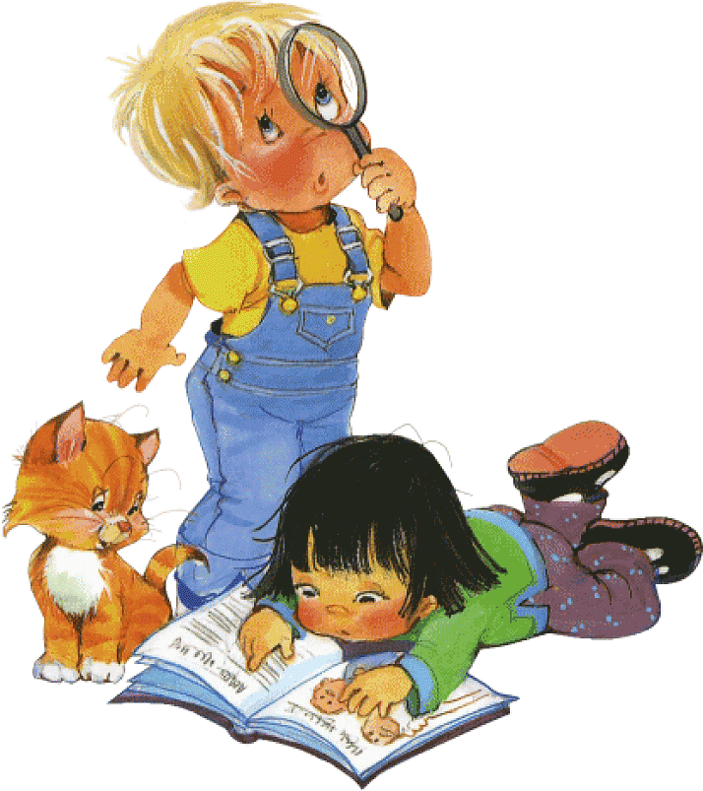

1. Берем бутылочки, баночки, пузырьки разных размеров, отвинчиваем крышки, перемешиваем и предлагаем малышу подобрать и завинтить крышки.
2. Губка, детское мыло и посуда. Медленно показываем мастер-класс по мытью кастрюли и предлагаем карапузу помыть, например, чайник.
3. Любая крупа, щетка, совочек. Рассыпаем и подметаем!
4. Губка, поднос вода. Разливаем – вытираем!
5. Пуговицы, шнурки, кнопки, крючки. Делаем, например зайчика и морковку и скрепляем их между собой либо шнурком, либо пуговицей и петлей, либо крючком и петлей и играем в «покорми зайчика морковкой». И таких разнообразных игрушек можно сделать очень много.
6. Лоскутки разной текстуры (шелк, хлопок, шерсть). Обсуждаем: этот колючий, этот мягкий, а этот скользкий. Предложить на ощупь подобрать к ним пары.
7. Мелкие предметы (пуговицы, мозаика, шарики) бросаем в банку с водой и вылавливаем поварешкой или ложкой.
8. Мешочек с 8-10 знакомыми малышу предметами (ленточка, карандаш, расческа, резиновый зайчик и пр.). Малыш вытаскивает с закрытыми глазами предметы и называет их. Потом можно усложнять задание – сложить все предметы на букву «д». Так тренируются тактильные ощущения и можно выучить все буквы алфавита, тренируется способность выделять звуки в словах.
9. Две тарелки, губка, лейка. Наливаем в одну тарелку воду и губкой переносим водичку из одной тарелки в другую.
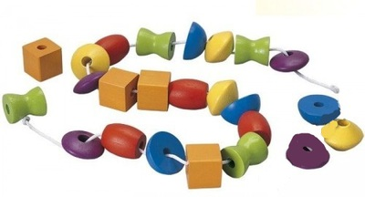
10. Бисер, коробочки. Перемешиваем бисер сначала и просим разложить (по цвету или размеру) по разным коробочкам – сначала по двум, потом в три коробочки и т. д.

11. Бусинки, желобок (сделать из шланга, н-р), блюдце. Делаем желобок-горку и скатываем бусинки по желобку в блюдце. Можно посоревноваться ребенком – чья бусинка докатится быстрее, и если ребенок догадается, что чтобы бусинка катилась быстрее, нужно увеличить угол наклона – это просто здорово!!!
12. Листки бумаги. Делаем оригами! Ведь мять, складывать или рвать бумагу – это также развитие ловкости рук и мелкой моторики. Так же оригами развивает пространственное воображение, учит читать чертежи, развивает творческие способности.
13. Мешки с грузами в 1, 2, 3 кг на веревке. Малыш их будет таскать за собой. Это развивает силу и выносливость рук, крупную моторику.
14. Любые фигурки с дыркой для нанизывания на шнурок.
15. Деревянные гвоздики с молотком. Их можно забивать в пластилин или мягкую глину.
16. Банка с отверстиями в крышке – через них можно кидать пробки, бусины, мячики из поролона, пуговицы.
17. Мешочки с бобами, фасолью – можно пересыпать или сортировать, а можно в мешочках прятать мелкие игрушки и просить малыша найти.
18. Канцелярские кнопки и пенопласт.
19. Форма для льда и пинцет, бусинки или ягодки. Малыши до года пусть вынимают ягодки пальчиками.

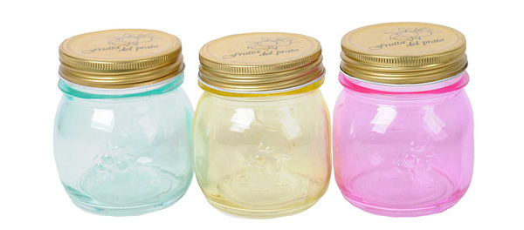

20. Пусть малыш сядет в свой стульчик, надсыпьте ему на столик муку - пусть "рисует" пальчиком, палочкой, кисточкой.
21. Поднос, манка и фасоль, сито. Пусть малыш ищет в манке спрятанные фасолины и складывает их в баночку. Покажите, как можно отсеять с помощью сита манку, а фасоль останется в сите.
22. Небольшая коробка без крышки и прищепки. Если малыш совсем маленький, сами нанизываем прищепки по периметру коробки, а он пусть снимает. Деткам постарше можно показать, как "пристегивать" прищепки, и они будут стараться сами.
23. Магнит (желательно покрупнее), и разные предметы- металлические и нет. Малыш проверяет, что примагничивается, что нет.
24. Пластиковая чаша с водой, капля жидкого мыла и венчик. Пусть малыш "взбивает" пену.
25. Три кастрюли разного диаметра и крышки. Пусть подбирает "правильную" крышку. Еще можно сложить кастрюли одну в другую.
26. Разбираете посудомойку? Пусть ребенок сам вытащит из корзинки ложки и вилки, только остерегайтесь острых предметов.
27. Высокий пластиковый стакан или ваза с водой, разные небольшие предметы: желуди, гайки, бусины, пластиковые детальки, пробки, шарики из фольги. Пусть малыш бросает предметы в воду и наблюдает, какие тонут, а какие - нет. Комментируйте: тяжелый, легкий.

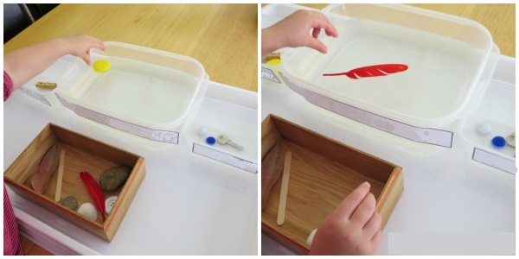

28. Достаем запасливо припасенные старые журналы или газеты… Их можно рвать – на полосы или кусочки - и тогда развиваются соотносящие движения руки и хватание. Только сначала нужно показать, как это делать правильно. Захватываем пальцами обеих рук лист, а потом тянем в разные стороны. Моему сыну больше всего нравится заключительная часть этого действия – бросание клочков вверх со словами: «Осень наступила!». Потом вместе весь этот листопад собираем.
29. Пластилин спешит на помощь! Не будем заниматься лепкой всерьез. Просто сначала помнем его в руках – совмещая самомассаж пальчиков и рук и развивая мышцы. Потыкаем в него и поделаем дырочки одним выпрямленным указательным пальцем или всеми сразу. А потом раскатаем лепешку и будем втыкать в него все мелкое, что под руку попадется: бусины, камешки, ракушки, крупы и бобовые и прочая.
30. Шнуровать, открывать - закрывать молнии, липучки очень полезно. Есть много игрушек, в которых используется этот прием. Но можно отлично обойтись и без них. Приносим груду вещей и устраиваем тщательный обыск.
И помните, один из самых важных принципов Марии Монтессори - не помогайте ребенку, пока он сам не попросит!!!
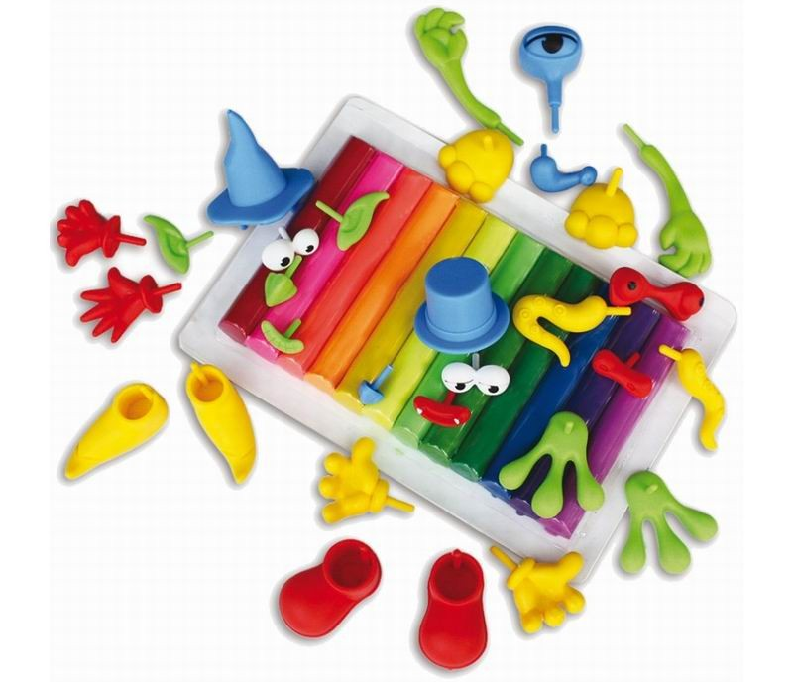
Пусть не все получается сразу, для ребенка ценно то, что он сам смог, а не результат, полученный мамой! Соблюдайте технику безопасности - не оставляйте ребенка с мелкими предметами без присмотра.

